# Evaluación final de construcción de software

**Instrucciones:**

Para el desarrollo de las actividades solicitadas se ha compartido el archivo “PFC KIHEDOVI Selección de estudiante.docx”, la contribución de cada miembro del equipo se determina según el historial del documento.

En este archivo consigne los apellidos y nombres de los integrantes del equipo y el desarrollo de las actividades solicitadas. Recuerde que sólo se calificarán los aportes que se evidencien en la inspección.

## Equipo de desarrollo

|  |  |
| --- | --- |
| Integrante | Apellidos y nombres de los integrantes del equipo de desarrollo (ordenado alfabéticamente) |
| 1 | De la calle Coz Carlos |
| 2 | De la Cruz Taza Geovany |
| 3 | Galvan Durand Michael |

## Ítem uno

Historia de usuario detallada: HU002.

|  |  |
| --- | --- |
| Identificador | HU002 |
| Nombre | Editar asignaturas |
| Descripción[1] | Como docente, quiero editar los datos de una asignatura con la finalidad de actualizar el catálogo. |
| Puntos de historia (días ideales) | 0.5 |
| Criterios de aceptación | Debe tener un botón y sección que permita editar un código ingresado. |
|  | Cuando un código de asignatura no está registrado debe mostrar un mensaje de error. |
|  | En el cuadro de ingreso del código debe todo tipo de caracteres como numéricos, alfa numéricos y otros; para que en el futuro permita mayor tipo de codificación |
|  | Se debe visualizar el código y nombre actual que se desea editar para evitar confusiones |
|  | La sección código y nombre actual no debe permitir ediciones. |
|  | Al editar la asignatura se debe confirmar si el cambio fue exitoso o no lo fue |
|  | Las tablas concernientes a los datos de asignaturas deben de visualizar los cambios. |

### Revisión

|  |  |  |  |
| --- | --- | --- | --- |
| Criterio | Comentario | Realizado por | Solucionado |
| Completo | Conforme | Grupo |  |
| Consistente | Conforme | Grupo |  |
| Negociable | Conforme | Grupo |  |
| Valiosa | Conforme | Grupo |  |
| Estimable | Conforme | Grupo |  |
| Pequeña | Conforme | Grupo |  |
| Comprobable | Conforme | Grupo |  |

Wireframe para la historia de usuario: HU002[2].

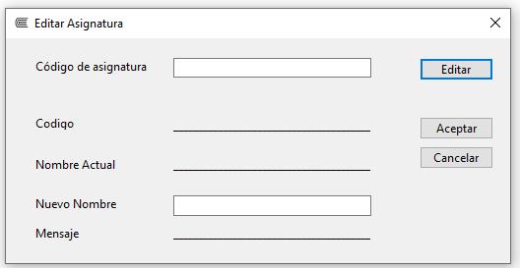

1. Como [rol], quiero [descripción de la funcionalidad] para poder [beneficio o descripción de la consecuencia].  
   Yo como un [rol], necesito [descripción de la funcionalidad], con la finalidad de [beneficio o descripción de la consecuencia].
2. Para los wireframe de cada historia de usuario puede utilizar: Lucichart, Balsamiq, Adobe xd, Pencil, etc.